Урок 1. Проверочная работа по теме Древний Египет.
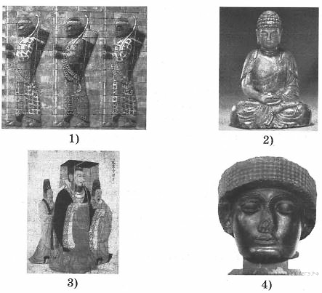
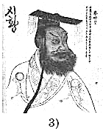
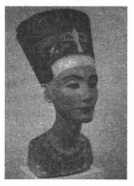
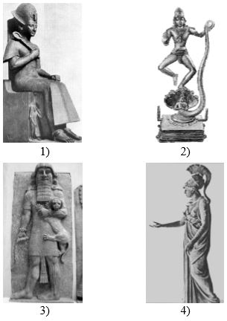
1. Выбери номера рисунков, которые относятся к истории Древнего Египта. Выпишите эти номера.
2)
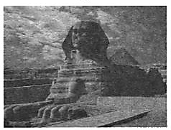

2) 5)
1балл
Ответ ___1,2,5___________________

2. Прочитайте понятие и запишите пропущенный термин.
А) Древние рисуночные знаки египетского письма - иероглифика.
Б) Единоличный, деспотичный правитель Древнего Египта - Фараон
В) Сохранённое забальзамированное тело знатного человека в Древнем Египте называли - мумия.
Ответ: А иероглифика. Б_ Фараон ______________ В___ мумия
3 балла

3. Прочитайте список событий (явлений, процессов) и напишите событие (явление, процесс), которое относится к теме Древний Египет.

Битва при Гавгамелах; правление императора Траяна; изобретение пороха; битва при Мегиддо, возникновение орошаемого земледелия в долине Евфрата.
Используя знания по истории, напишите об этом событии (явлении, процессе). Ваш рассказ должен содержать не менее двух исторических фактов.
Ответ:
1балл
Запись события (явления) ______________________________________________________________________
Рассказ _____________________________________________________________________________________
_____________________________________________________________________________________________
_____________________________________________________________________________________________
_____________________________________________________________________________________________
2 балла
_____________________________________________________________________________________________

4. Заштрихуйте (закрасьте) на контурной карте один четырёхугольник, образованный градусной сеткой (параллелями и меридианами), в котором полностью или частично расположен Древний Египет.
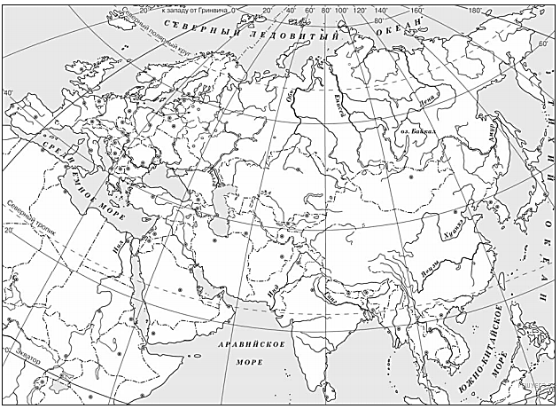

Оценивание:
1балл
«5»-8 баллов
«4»- 6-7 баллов
«3»-4-5 баллов
«2»-3 балла и менее.

